Московский государственный университет имени М.В. Ломоносова
факультет Почвоведения
Приглашает школьников, студентов, педагогов г. Москвы,
увлеченных экологией, почвоведением, ландшафтной архитектурой
на университетские субботы в весеннем семестре 2019г.
Ленинские горы, д.1, корп. 12: Биолого-почвенный (проезд до ост. ул. Менделеева), ауд. 599 л.

Лекция 2. 13.04.2019 в 11.00

Технологии предотвращения экологических катастроф
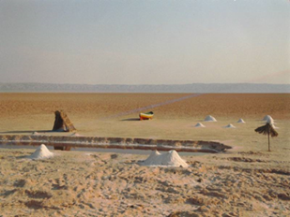
Лектор – д.с.-х.н. Ковалев И.В. модераторы – д.б.н. Ковалева Н.О., Решетникова Р.А., Емельяненко Ю.А., Рыбальский Н.Н., Столпникова Е.М.
Увеличение количества стихийных бедствий, связанных с затоплением ландшафтов в результате наводнений в предгорьях и в поймах рек, в густонаселенных городских районах (Крымск в 2012 г., Краснодарский край и Ялта в 2018 г., Тушинский тоннель в 2019 г. и т.п.) или с лесными пожарами является следствием изменений климата планеты. Вместе с ведущим слушатели предпримут «мозговой штурм» по анализу причин и поиску технологий предотвращения наиболее известных экологических катастроф. Лектор в доступной научно-популярной форме познакомит слушателей с приемами экологического инжиниринга территорий с высоким риском возгорания или затопления, с особенностями применения современных технологий осушения и обводнения территорий, наглядно продемонстрирует и обсудит особенности используемых материалов и технологий.
Вход на мероприятие по предварительной регистрации на сайте http://us.educom.ru/
По вопросам обращаться: тел. 8-495-939-22-89, natalia_kovaleva@mail.ru
